ПЕТРОЗАВОДСКИЙ ГОРОДСКОЙ СОВЕТ

17 сессия 29 созыва

РЕШЕНИЕ

от 31 марта 2023 г. № 29/17-248

О внесении изменения в Правила землепользования
и застройки города Петрозаводска в границах
территории Петрозаводского городского округа

В соответствии со статьями 31, 32, 33 Градостроительного кодекса Российской Федерации, учитывая протокол публичных слушаний
от 15.03.2023 и заключение о результатах публичных слушаний от 15.03.2023, Петрозаводский городской Совет

РЕШИЛ:
Внести следующее изменение в статью 22 Правил землепользования и застройки города Петрозаводска в границах территории Петрозаводского городского округа, утвержденных Решением Петрозаводского городского Совета от 11.03.2010 № 26/38-771 «Об утверждении Правил землепользования и застройки города Петрозаводска в границах территории Петрозаводского городского округа»:
- изменить рекреационную зону прибрежных территорий (Рпт) на зону многофункциональной общественно-деловой застройки районного значения (Ор) для земельных участков с кадастровыми номерами 10:01:0040101:670, 10:01:0040101:527, находящихся по адресу: Республика Карелия,
г. Петрозаводск, ул. Зайцева, согласно схеме.

Председатель Петрозаводского городского Совета  Н.И. Дрейзис |  | Глава Петрозаводского  городского округа  В.К. Любарский

Приложение к Решению
Петрозаводского городского Совета
от 31 марта 2023 г. № 29/17-248

Схема
Выкопировка из Правил землепользования и застройки города Петрозаводска в границах территории Петрозаводского городского округа, утвержденных Решением Петрозаводского городского Совета от 11.03.2010 № 26/38-771

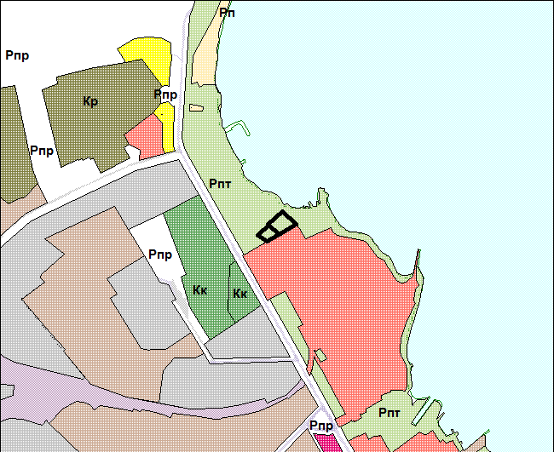

Вносимое изменение

